1. OBJECTIFS DU TP 1
2. MATERIEL 1
3. MONTAGE NON INVERSEUR 2
4. CARACTERISTIQUE Us = f (Ue) 2
4.1. Paramétrage de l'acquisition 2
4.2. Acquisition 4
5. EXPLOITATION 4
5.1. Exploitation graphique des résultats 4
5.2. Influence des résistances 4
6. COURBES Us = f(t) et Ue = f(t) à f = 50 Hz 5
6.1. Paramètres de l'acquisition 5
6.2. Acquisition 6
7. REMISE EN ETAT DU POSTE DE TRAVAIL 6

1. OBJECTIFS DU TP
- Réaliser un montage électrique.
- Respecter les branchements des appareils de mesure, choix de calibre.
- Régler un logiciel d'acquisition
- Tracer et exploiter la caractéristique d’un amplificateur opérationnel.

2. MATERIEL

- Un ordinateur récent (avec prise USB) avec Généris 5+ (Jeulin) installé,
- Une imprimante,
- Une interface Primo (Jeulin),
- Deux adaptateurs Voltmètre Primo ou voies directes,
- Un générateur basse fréquence,
- Un amplificateur opérationnel monté sur support. Exemple : AO 741.
- Une alimentation continue 6V.
- Une alimentation symétrique +15 V/-15 V.
- Un rhéostat 1000 Ω - 0,57 A ISKRA (ou équivalent) les bornes sont repérées par A, B et C (curseur).
- Un résistor R₁ de résistance 10 kΩ W.
- Un résistor R₂ de résistance 100 kΩ W.
- Un deuxième résistor R₂ de résistance 50 kΩ W.
- Une plaque de connexion.
- Un interrupteur,
- Des fils conducteurs.

3. MONTAGE NON INVERSEUR

Relier la masse de l’alimentation à celle de l'interface. Le choix des calibres se fera par logiciel.

Appel n°1 : faire vérifier le montage.

4. CARACTERISTIQUE Us = f (Ue)

4.1. Paramétrage de l'acquisition

- Lancer l’Atelier Scientifique LP en cliquant sur l'icône située sur le bureau.

- Choisir Atelier Scientifique généraliste et valider en cliquant sur OK.

- L'interface est reliée à l'ordinateur par le câble USB,
- Mettre sous tension l'alimentation de l'ampli opérationnel,
- L'interrupteur k est fermé,
- Clique sur l'icône pour afficher la fenêtre de paramétrage de l'acquisition

A l'aide la souris, faire glisser la voie directe 6 sur l'axe des ordonnées. | A l'aide la souris, faire glisser la voie directe 5 sur l'axe des abscisses.
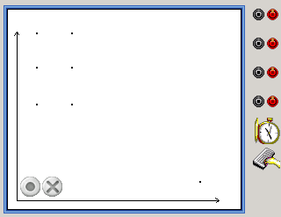 |   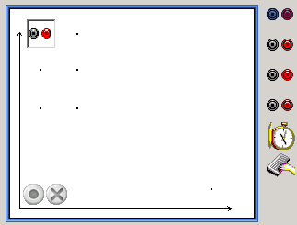

On va maintenant choisir les calibres, les limites maximales affichées sur le repère ainsi que le type de validation.

Voie directe 6 | Voie directe 5
Choix du calibre :  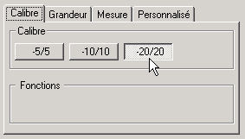 | Choix du calibre :  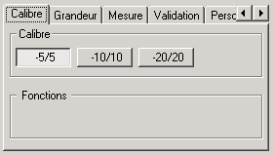
Limites de la grandeur affichée :  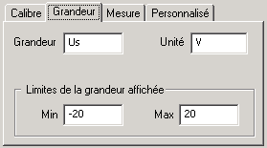 | Limites de la grandeur affichée :  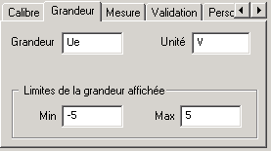
Choix de la couleur et de la forme des points  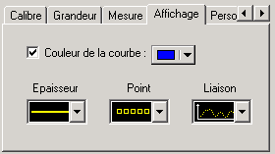  Remarque : pour avoir le choix du point, du réglage de la couleur, de l'épaisseur et du type de liaison, il faut lancer l'utilitaire configuration_as.exe dans Program Files > Atelier Scientifique Lycée Pro | Choix de la validation : 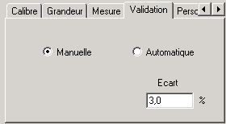

Le changement de couleur du fond du graphique se fait par un clic droit sur le graphique en appuyant sur la touche 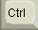 . Le paramétrage de l'acquisition est maintenant terminé.
Appel n°1 : faire vérifier les paramètres.

4.2. Acquisition

- Mettre sous tension l'alimentation 6V, fermer l'interrupteur, cliquer sur pour démarrer l'acquisition,
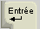
- Mettre sous tension le circuit en fermant l'interrupteur k. A l'aide du potentiomètre Rh et en prenant une dizaine de points de mesure, faire varier la tension Ue de 0 à 4 V en validant avec la touche .

Appel n°2 : faire vérifier les mesures.

En présence de l’examinateur, inverser les polarités de l’alimentation 6 V, remettre sous tension l’alimentation 6 V continu.

- Mettre sous tension le circuit en fermant l'interrupteur k. A l'aide du potentiomètre Rh et en prenant une dizaine de points de mesure, faire varier la tension Ue de 0 à –4 V en validant avec la touche .
- Pour arrêter l'acquisition en cours cliquer sur l'icône .
- Mettre hors tension le montage
- Imprimer la courbe obtenue

5. EXPLOITATION

5.1. Exploitation graphique des résultats
Ce relevé nous permet de distinguer deux régimes de fonctionnement : le régime linéaire et le régime saturé.
- Indiquer sur la courbe par des flèches les deux régimes de fonctionnement.

- Déterminer graphiquement Us si Ue = 0,7 V : Us =
Laisser apparents les traits utiles à la lecture.

- Calculer le rapport : =

- Calculer le rapport : =

- Comparer alors ces deux rapports : ………..………..………..………..………..………..………..

5.2. Influence des résistances
- Calculer le rapport pour R₁ = 10 kΩ et R₂ = 50 kΩ

- Calculer le rapport : =

Appel n°3 :
En présence de l’examinateur, changer la valeur de R₂ (R₂ = 50 kΩ), inverser de nouveau les polarités de l’alimentation 6V, mettre sous tension l’alimentation 6 V, fermer l’interrupteur k.

- Cliquer sur l'onglet afficheur en bas de l'écran.
- Cliquer sur pour obtenir 2 afficheurs simultanés.
- Choisir voie /: directe 5 pour celle du haut : Ue
- Choisir voie //: directe 6 pour celle du haut : Us
- Régler Ue = 0,7 V.

- Lire U_{S} : U_{S} =

- Calculer le rapport : =

- Comparer alors ces deux nouveaux rapports :……….. ………..………..………..………..………..
- On appelle le gain (G) le rapport des amplitudes . Comment peut-on régler G ?
………..………..………..………..………..………..………..………..………..………..………..
- Donner un exemple de valeurs à donner à R₁ et R₂ pour avoir un gain G = 2 ? ..........................................

6. COURBES Us = f(t) et Ue = f(t) à f = 50 Hz

Remplacer l'alimentation en courant continu et le potentiomètre par un GBF dont la fréquence est 50 Hz.
Appel n°4 : faire vérifier le montage.

6.1. Paramètres de l'acquisition
Dans Généris 5+, il faut utiliser 2 voies directes: voie 5 : Ue et voie 6 : Us.
On placera le réveil (temps) comme variable mesurée sur l'axe des abscisses.

Voies directes 5 et 6 | Temps
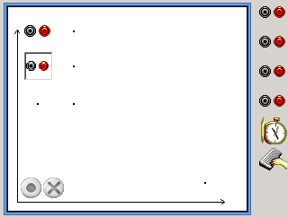 | 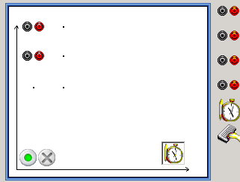

 | Onglet calibre | Onglet Grandeur | Onglet couleur
Voie directe 5:  Ue | ± 5 V | 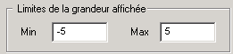 | 
Voie directe 6 :  Us | ± 20 V | 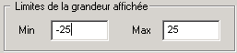

 | Onglet fonction du temps | Onglet Synchronisation
Temps  | 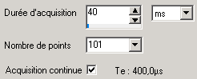 | 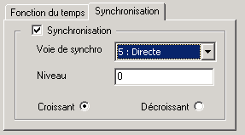

Appel n°5 : faire vérifier le montage.

6.2. Acquisition
Lancer l'acquisition, observer les deux signaux.
- Indiquer leur phase, l'un par rapport à l'autre……………………………………………………………………….
- Comparer le signe des tensions Ue et Us, et justifier le nom du montage………………………………………
……………………………………………………………………………………………………………………….……………
- Augmenter progressivement la tension Ue , que peut-on alors constater pour Us……………………….. ……
……………………………………………………………………………………………………………………….……………
- Imprimer le graphique obtenu.

7. REMISE EN ETAT DU POSTE DE TRAVAIL

Appel n°6 : faire vérifier la remise en état du poste de travail et remettre ce document au professeur.

